Типы Плоские, Круглые (Нематоды) и Кольчатые черви
Признаки | Тип Плоские черви |  | Тип Круглые черви (Нематоды) | Тип Кольчатые черви
Симметрия | Двусторонняя (билатеральная)
Слои тела | Трехслойные
Тип эмбрионального развития | Первичноротые
Кожно-мускульный мешок | У паразитов плотная кутикулой,  у ресничных - реснички  Однослойный эпителий  3 слоя мышц:  внешний — поперечные, или кольцевые.  Второй слой— продольные.  Третий слой — косые, или диагональные, в определённых местах проходят сквозь тело и соединяют мышцы спинной и брюшной сторон |  | Плотная многослойная оболочка — кутикула.  Однослойный эпителий  1 слой мышц: продольные | Эластичная кутикула.  Однослойный эпителий  2 слоя мышц:  кольцевые,  продольные.
Полость тела | Отсутствует  Рыхлая паренхима в промежутках между органами |  | Первичная, заполнена жидкостью, образует гидроскелет | Вторичная (целом), заполнена жидкостью, образует гидроскелет, разделена перегородками на камеры  (внутренняя сегментация)
Схемы строения | 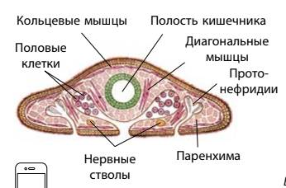 |  | 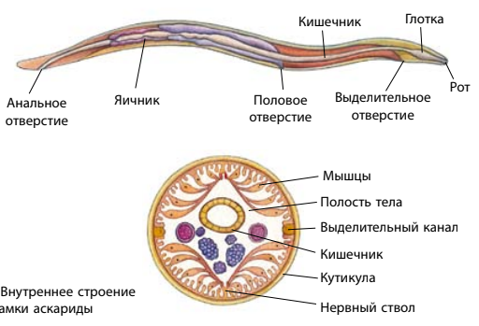 | 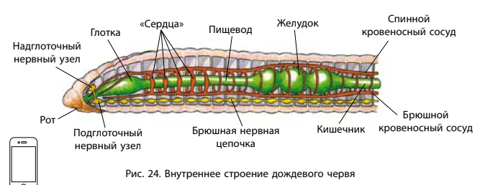  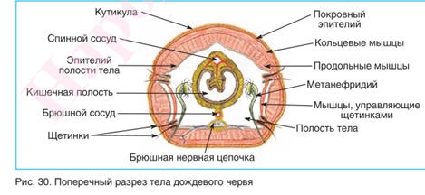
Пищеварительная система | Рот посередине тела на брюшной стороне, соединён с глоткой, которая постепенно переходит в трехветвистый слепозамкнутый средний кишечник.  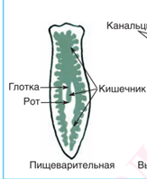  У ленточных червей отсутствует. |  | На переднем конце тела находится рот, окруженный тремя губами. Он ведет в ротовую полость и далее в мускулистую глотку. В среднем отделе кишечника происходит пищеварение и всасывание питательных веществ. Задний отдел кишечника, открывающийся наружу анальным отверстием. | Рот расположен на переднем конце тела, переходит  в мускульную глотку, в пищевод, задняя часть которого расширена и образует зоб, где пища накапли-  вается. Затем в желудок.  Завершение переваривания и всасывание питательных веществ происходит в среднем отделе кишечника. Непереваренные остатки обезвоживаются в заднем отделе кишечника и удаляются через анальное отверстие.  У дождевого червя развиты известковые железы, секрет которых поступает в зоб и нейтрализует кислоты гумуса почвы.
Кровеносная система | Отсутствует |  |  | Замкнутая: образована двумя продольными сосудами: спинным и брюшным, которые соединяются в каждом сегменте кольцевыми сосудами. От основных сосудов отходят более мелкие подкожные капилляры. Движение крови происходит за счет сокращения спинного сосуда и некоторых  передних кольцевых («сердец»). Кровь у червей красная
Дыхательная система | Дыхание поверхностью тела |  |  | Поверхность тела, у многощетинковых - жабры
Выделительная система | Протонефридии состоят из разветвлённых канальцев, на  внутренних концах которых находятся специальные клетки. Эти клетки обеспечивают ток жидкости в протонефридии, направленный наружу, к выделительным порам. | Из полостной жидкости  в два боковых выделительных канала, сливающихся друг с другом и открывающихся выделительным отверстием в передней части тела. Имеются выделительные железы. |  | Метанефридии - выделительные трубочки. На внутреннем конце, обращенном в полость тела, они имеют воронку, окруженную венчиком ресничек, а на внешнем конце — выделительную пору. Таких трубочек в каждом сегменте две: левая и правая. Обычно воронка метанефридиев расположена в одном сегменте, канал проходит через перегородку между сегментами, а пора открывается в следующем сегменте
Нервная система | Лестничная (стволовая) представлена двумя нервными стволами, расположенными по бокам тела и соединёнными между собой перемычками. На головном конце выделяются два крупных нервных узла  (ганглии), примитивные органы чувств: отдельные кожные реснички, светочувствительные  пигментные глазки, орган равновесия. | Лестничная (стволовая) представлена окологлоточным нервным кольцом и отходящими от него нервными стволами, соединенными между собой полукольцевыми нервными перемычками.  У аскариды на губах имеются вкусовые сосочки. Чувствительные клетки разбросаны по всему телу |  | Ганглионарная - в головном отделе над глоткой расположена пара надглоточных, под глоткой — пара подглоточных, соединенных нервными перемычками в окологлоточное нервное кольцо. В каждом сегменте тела кольчецов на брюшной стороне есть пара ганглиев. Все ганглии туловищных сегментов соединены продольными и поперечными нервами и образуют брюшную нервную цепочку.  Органы вкуса и осязания.
Размножение и развитие. | Двуполые, или гермафродиты.  Оплодотворение внутреннее.  У ресничных развитие прямое, у сосальщиков и ленточных – с превращением и сменой хозяев:  Основной хозяин — это  организм, в теле которого происходит половое размножение взрослой  особи паразита. Промежуточный хозяин — это организм, в теле которого развивается личиночная стадия червя. | Раздельнополые животные.  Половой диморфизм.  У самца – один нитевидный семенник, у самки — парными нитевидными яичниками. Оплодотворение внутреннее. Развитие с превращением без смены хозяев.  Высокая плодовитость. |  | Малощетинковые и пиявки – гермафродиты, многощетинковые – раздельнополые.  Развитие прямое у малощетинковых и пиявок, развитие с превращением у многощетинковых червей.  Оплодотворение внешнее.  У малощетинковых сперматозоиды поступают в семяприемники. В передней  части тела поясок, образованный железистыми клетками. Поясок выделяет слизь, которая в виде «муфточки» окружает участок тела червя. Движениями кожно-мускульного мешка муфточка продвигается к переднему концу тела. Сначала в нее из яичников попадают яйца, а затем из семяприемников — сперматозоиды другого червя. Затем муфточка с оплодотворенными яйцами  сползает с переднего конца тела червя, ее края смыкаются и образуется кокон, в котором развиваются молодые черви
 | 3 класса:  - Ресничные черви – Планария  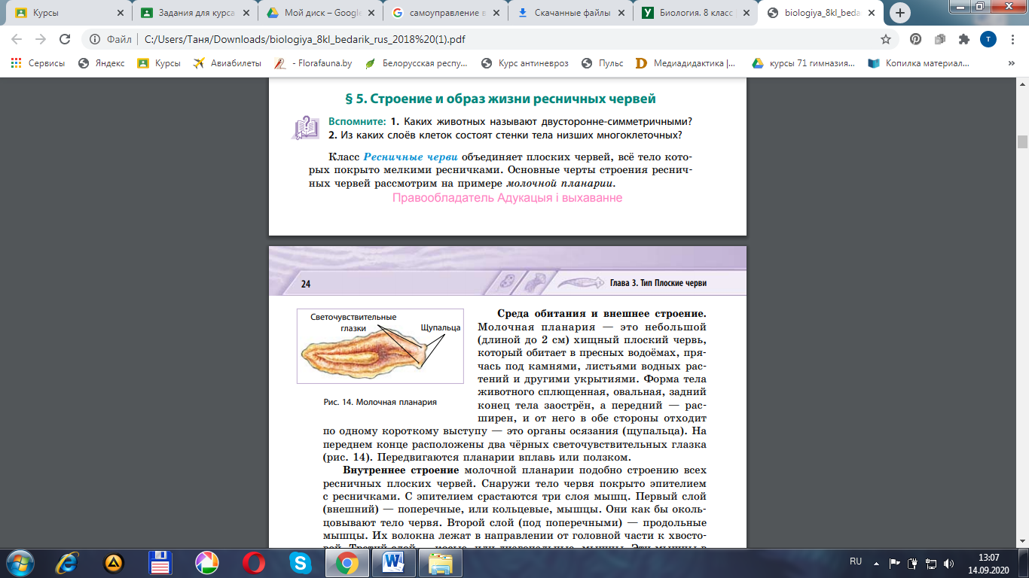  - Сосальщики – печеночный сосальщик  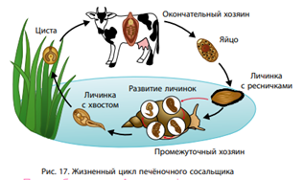  - Ленточные черви – бычий и свиной цепни  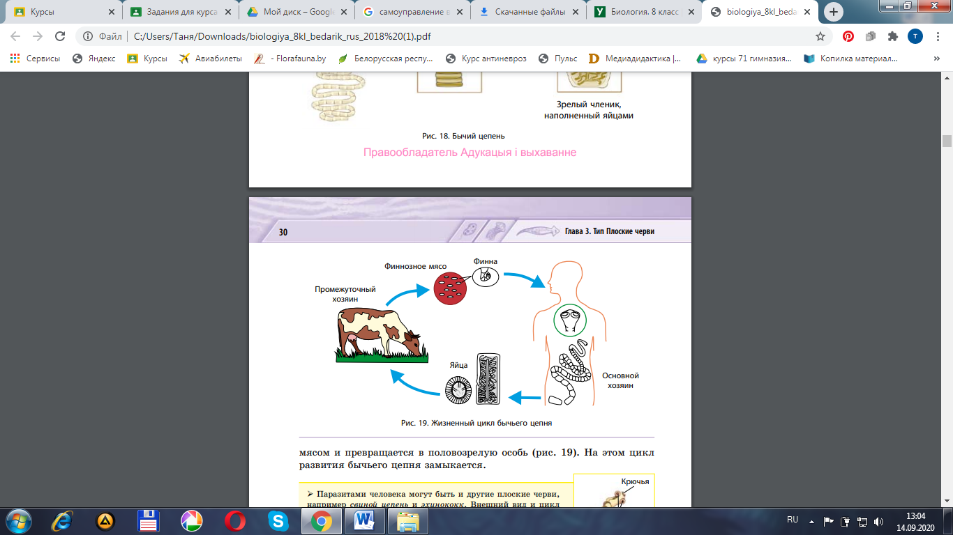  эхинококк 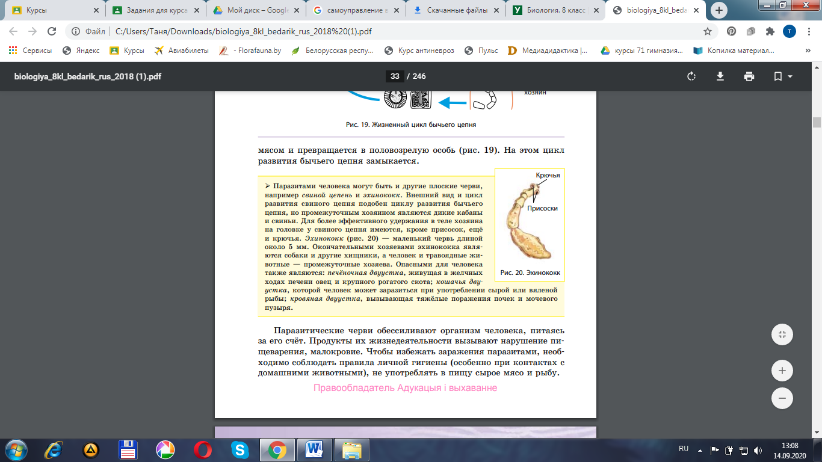  двуустка | Аскарида человеческая  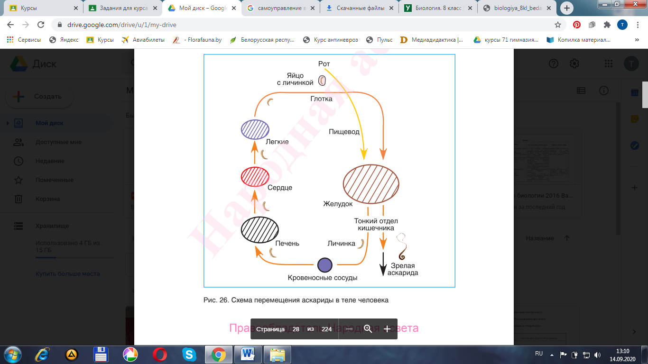  детская острица, власоглав, трихинелла  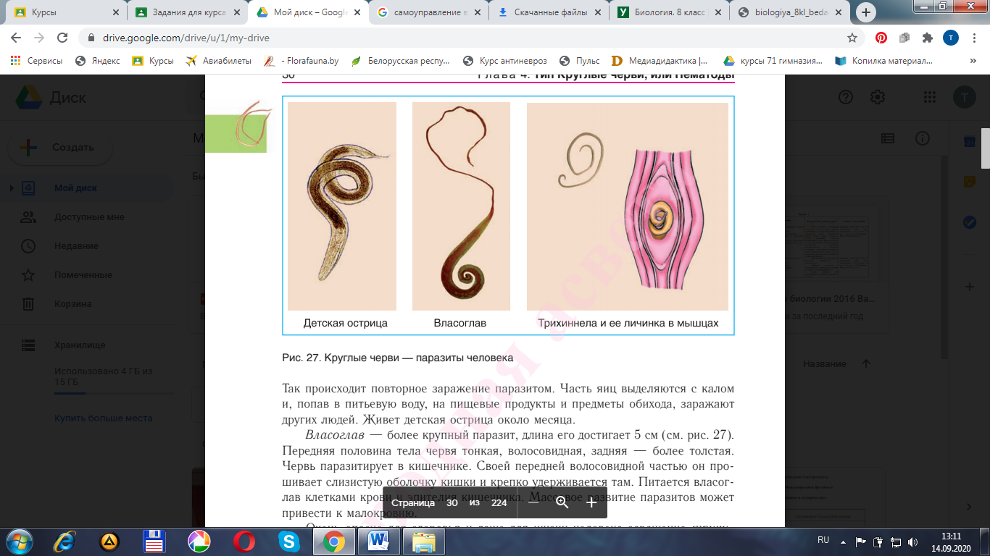  растительные и почвенные нематоды  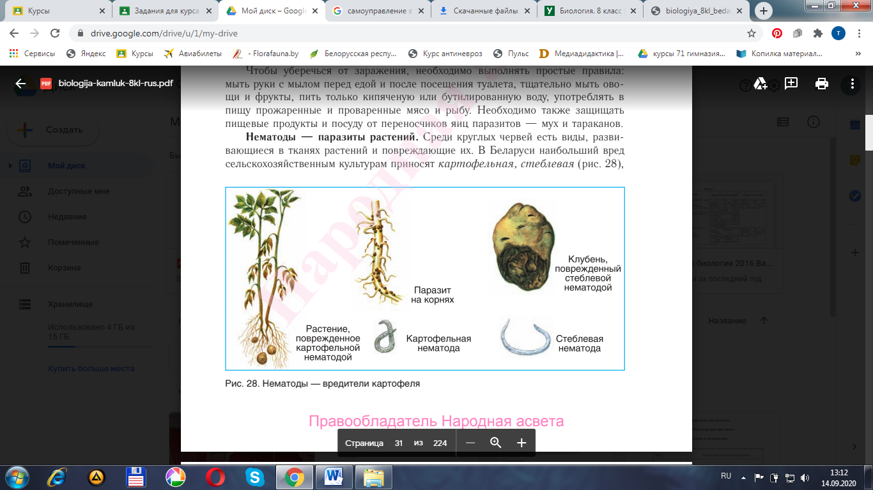 |  | 3 класса:  - Малощетинковые – дождевые черви (в почве) и трубочники (на дне пресных водоемов)  - Многощетинковые  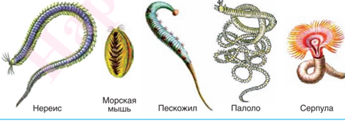  Морские виды  - Пиявки  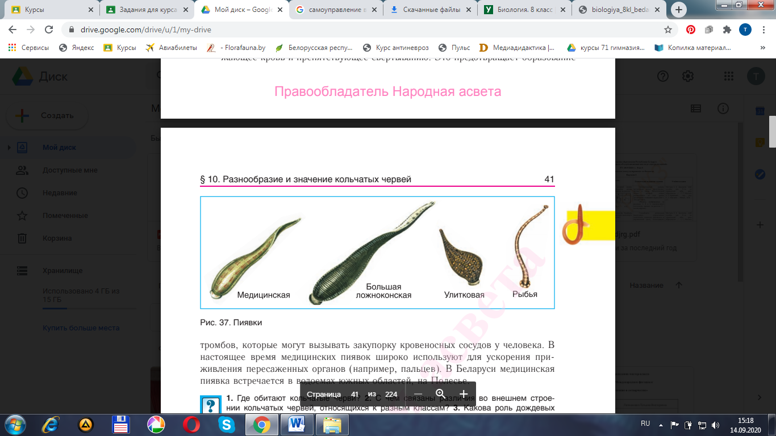  у них развились челюсти и глотка для повреждения покровов  жертвы и кровососания. Секрет, выделяемый глоточными железами, препятствует свертыванию крови, которая накапливается и может длительно храниться в легко растяжимом кишечнике. Удерживаются пиявки на теле хозяина с помощью двух присосок: передней (ротовой) и задней.  В природных условиях пиявки сосут кровь рыб, птиц, млекопитающих.  Гирудотерапия

